
รายงานผลการปฏิบัติราชการ

ประจำเดือน ธันวาคม2566

คำนำ
ตามการประเมินคุณธรรมและความโปร่งใสในการดำเนินงานของหน่วยงานภาครัฐ (Integrity and Transparency Assessment : ITA) สถานีตำรวจ ประจำปีงบประมาณ พ.ศ. 2567 ตัวชี้วัดที่ 9 การเปิดเผยข้อมูล ตัวชี้วัดย่อยที่ 9.2 การบริหารงาน ข้อ O7 กำหนดให้รายงานผลการปฏิบัติราชการประจำหน่วยโดยให้แสดงรายงานการปฏิบัติราชการประจำเดือนของสถานีตำรวจในรอบ 6 เดือนแรก ของปีงบประมาณ พ.ศ. 2567 (ตุลาคม 2566 - มีนาคม 2567) แยกเป็นรายเดือน และเผยแพร่เป็นประจำทุกเดือนบนเว็บไซต์ของสถานีตำรวจ
สถานีตำรวจภูธรหนองหญ้าปล้องจึงได้สรุปผลการปฏิบัติราชการประจำเดือน ธันวาคม 2566 ไว้แล้ว โดยแยกผลการปฏิบัติเป็น 5 สายงาน ประกอบด้วย งานอำนวยการ งานป้องกันปราบปราม งานจราจร งานสืบสวน และงานสอบสวน เพื่อเผยแพร่ข้อมูลการปฏิบัติงานบนเว็บไซต์ของสถานีตำรวจภูธรหนองหญ้าปล้องต่อไป


พันตำรวจเอก
( ยงยอด สิทธิสาร )
ผู้กำกับการสถานีตำรวจภูธรหนองหญาปล้อง
1 มกราคม 2567

สารบัญ

คำนำ
สารบัญ
รายงานการปฏิบัติราชการงานอำนวยการ 4
รายงานการปฏิบัติราชการงานป้องกันปราบปราม 6
รายงานการปฏิบัติราชการงานสืบสวน 9
รายงานการปฏิบัติราชการงานสอบสวน 10
รายงานการปฏิบัติราชการงานจราจร 11

รายงานการปฏิบัติงานอำนวยการ
1. การดำเนินการโครงการจิตอาสา ประจำเดือน ธันวาคม2566

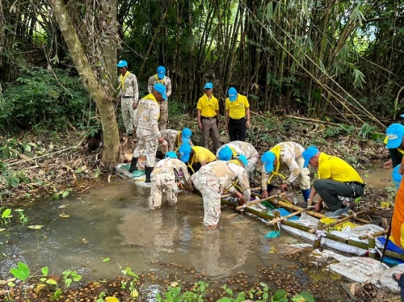

เมื่อวันที่ 5 ธ.ค.2566 เวลา 09.30 น. พ.ต.อ.ยงยอด สิทธิสาร ผกก.สภ.หนองหญ้าปล้อง มอบหมายให้ พ.ต.ท.ธานินท์ บุษราคำ สว.ธร.สภ.หนองหญ้าปล้อง พร้อมข้าราชการตำรวจจิตอาสาสภ.หนองหญ้าปล้องดำเนินการจิตอาสาพัฒนาสร้างฝายชะลอน้ำ เนื่องในวันพ่อแห่งชาติ ณ ลำห้วยสาธารณะบ้านห้วยเกษม อ.หนองหญ้าปล้อง จว.เพชรบุรี

2. เปิดศูนย์บริการประชาชนในช่วงเทศกาลปีใหม่2567
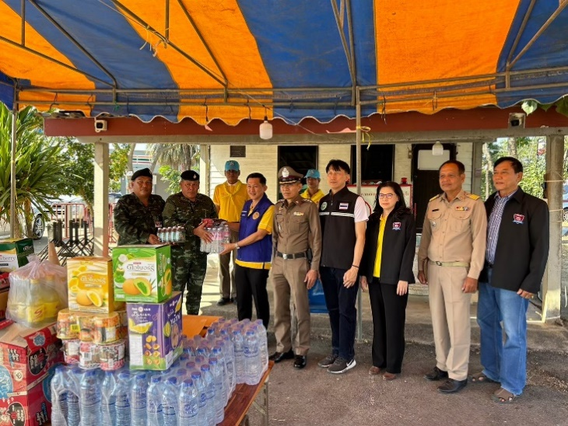
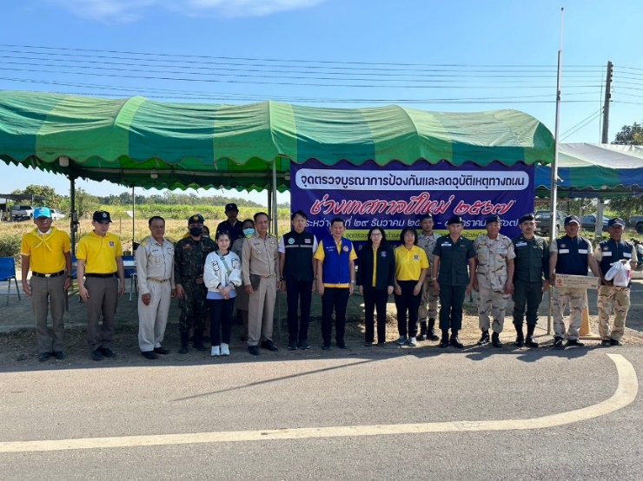

เมื่อวันที่ 29 ธ.ค.2566 เวลา 10.00 น. พ.ต.อ.ยงยอด สิทธิสาร ผกก.สภ.หนองหญ้าปล้อง พร้อมข้าราชการตำรวจจิตอาสาสภ.หนองหญ้าปล้อง ร่วมกับนายอำเภอหนองหญ้าปล้อง , ประธานกต.ตร.สภ.หนองหญ้าปล้อง , หัวหน้าส่วนราชการ เปิดศูนย์บริการประชาชนในช่วงเทศกาลปีใหม่2567 ณ จุดบริการประชาชนหน้าปั๊ม ปตท อ.หนองหญ้าปล้อง จว.เพชรบุรี


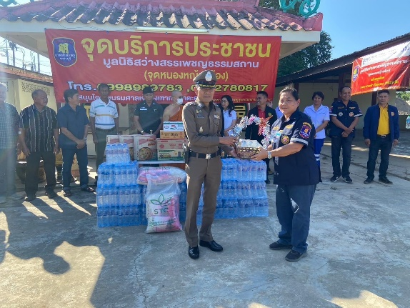
3. เปิดศูนย์บริการประชาชนมูลนิธิสว่างสรรเพชรธรรมในช่วงเทศกาลปีใหม่2567

เมื่อวันที่ 28 ธ.ค.2566 เวลา 10.00 น. พ.ต.อ.ยงยอด สิทธิสาร ผกก.สภ.หนองหญ้าปล้อง ร่วมกับนายอำเภอหนองหญ้าปล้อง , ประธานกต.ตร.สภ.หนองหญ้าปล้อง , หัวหน้าส่วนราชการ เปิดศูนย์บริการประชาชนของมูลนิธิสว่างสรรเพชรธรรมในช่วงเทศกาลปีใหม่2567 ณ จุดบริการประชาชนหน้าศาลเจ้าจีน อ.หนองหญ้าปล้อง จว.เพชรบุรี

4. เปิดศูนย์บริการประชาชนมูลนิธิสว่างสรรเพชรธรรมในช่วงเทศกาลปีใหม่2567
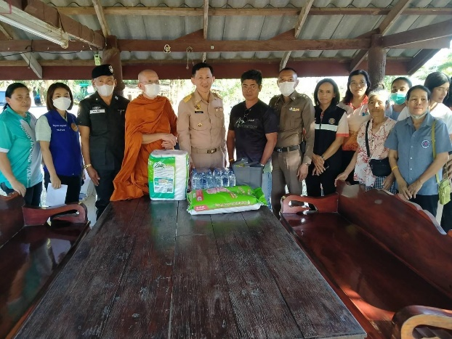
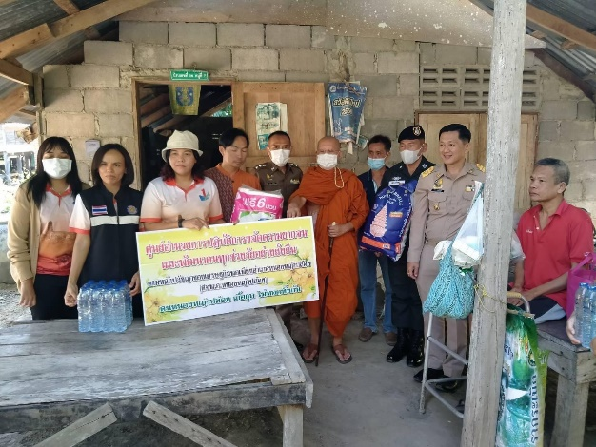

เมื่อวันที่ 27 ธ.ค.2566 เวลา 15.00 น. พ.ต.อ.ยงยอด สิทธิสาร ผกก.สภ.หนองหญ้าปล้อง ร่วมกับนายอำเภอหนองหญ้าปล้อง , หัวหน้าส่วนราชการ ร่วมกันออกตรวจเยี่ยมผู้ป่วยติดเตียง และผู้ป่วยจิตเวชและมอบสิ่งของเครื่องใช้ให้ผู้ป่วยจำนวน 4 ราย ในเขตพื้นที่ ต.ท่าตะคร้อ อ.หนองหญ้าปล้อง จว.เพชรบุรี

5. ประชุมกต.ตร.สภ.หนองหญ้าปล้อง ก่อนขึ้นปีใหม่2567
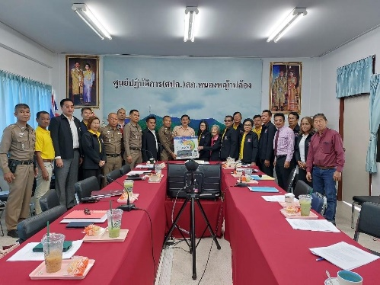
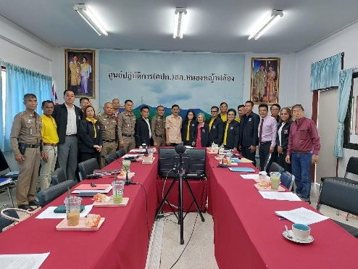

เมื่อวันที่ 26 ธ.ค.2566 เวลา 10.00 น. พ.ต.อ.ยงยอด สิทธิสาร ผกก.สภ.หนองหญ้าปล้อง พร้อมข้าราชการตำรวจชั้นสัญญาบัตรร่วมประชุม คณะกรรมการ กต.ตร.และคณะที่ปรึกษา กต.ตร.สภ.หนองหญ้าปล้อง ครั้งที่ 2/2566 ณ ห้องประชุม สภ.หนองหญ้าปล้อง ร่วมประชุมหารือเรื่องปัญหาความเดือนร้อนของประชาชนและปัญหาอุปสรรคในการปฏิบัติหน้าที่ของข้าราชการตำรวจในสังกัด ร่วมกันแก้ไขปัญหาให้บรรลุผลสำเร็จ และสนับสนุนเครื่องใช้สำนักงาน เครื่องปริ๊นเตอร์ จำนวน 2 เครื่อง เพื่อใช้ในการปฏิบัติหน้าที่ราชการให้แก่งานธุรการสอบสวน สภ.หนองหญ้าปล้อง

รายงานการปฏิบัติงานป้องกันปราบปราม
1. โครงการครูตำรวจ D.A.R.E.
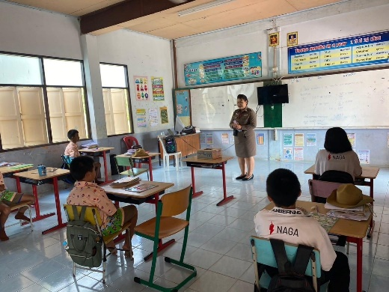
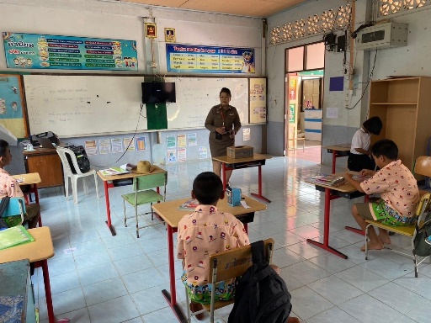

เมื่อวันนี้ 12 ธ.ค.2566 เวลา 13.30 น. พ.ต.ท.ยงยอด สิทธิสาร ผกก.สภ.หนองหญ้าปล้อง มอบหมายให้ ร.ต.ต.หญิง จรรยา กุลฉิม รอง สว.(ป.)สภ.หนองหญ้าปล้อง เข้าสอนครูตำรวจ D.A.R.E โครงการต่อต้านการใช้สารเสพติดในเด็กนักเรียนและบรรยายการป้องกันการล่วงละเมิดทางเพศในโลกออนไลน์ ให้แก่เด็กนักเรียนโรงเรียนบ้านจะโปรง หมู่ 5 ต.หนองหญ้าปล้อง อ.หนองหญ้าปล้อง จว.เพชรบุรี

2. การปล่อยแถวและควบคุมสายตรวจ
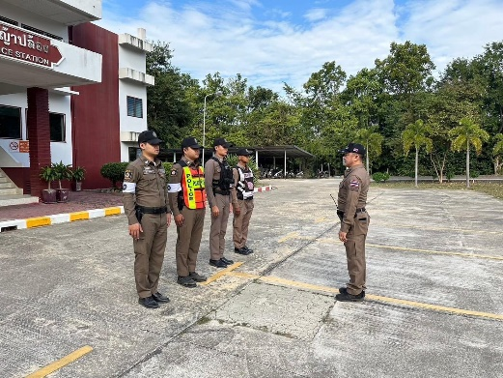
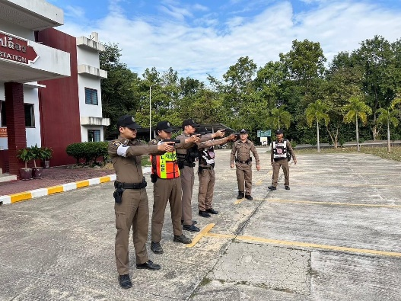

วันที่ 1-31 ธันวาคม 2566 เวลา 08.00 น. พ.ต.ท.ชวการ ถิราพิพัฒน์ สวป.สภ.หนองหญ้าปล้อง เรียกรวมแถวหน้าเสาธง เพื่อเคารพธงชาติ สวดมนต์ไหว้พระ กล่าวอุดมคติตำรวจ และชี้แจงข้อราชการต่างๆ ดังนี้
- กำชับการปฏิบัติหน้าที่ให้มีความพร้อมอยู่เสมอ
- ตรวจความพร้อมก่อนออกปฏิบัติหน้าที่ เครื่องแต่งกาย อาวุธอุปกรณ์ประจำกาย และ ยานพาหนะ
- ออกตรวจจุดเสี่ยงจุดล่อแหลมในพื้นที่รับผิดชอบและบันทึกลงระบบ Police 4.0
- ออกตรวจเยี่ยมประชาชน ตามโครงการ Stop Walk and talk
- ปฏิบัติตามแนวทาง การยกระดับการบริการประชาชนของสถานีตำรวจ
- กำชับการปฎิบัติหน้าที่ ตามหลักยุทธวิธี ไม่ประมาท
- ฝึกทบทวนยุทธวิธีตำรวจ
ผู้รับผิดชอบ : พ.ต.อ.ยงยอด สิทธิสาร ผกก.สภ.หนองหญ้าปล้อง , พ.ต.ท.สมชาย บุญฤทธิ์ รอง ผกก.ป.สภ.หนองหญาปล้อง , พ.ต.ท.ชวการ ถิราพิพัฒน์ สวป.สภ.หนองหญ้าปล้อง

3. การฝึกประจำเดือน
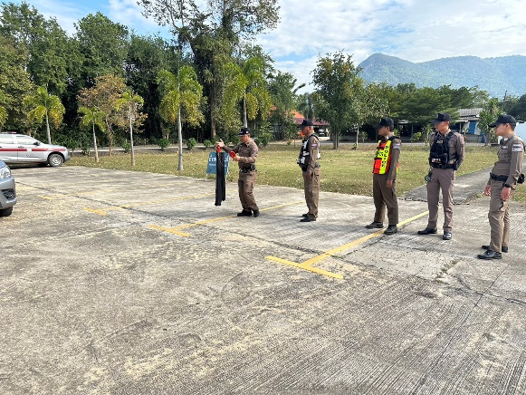
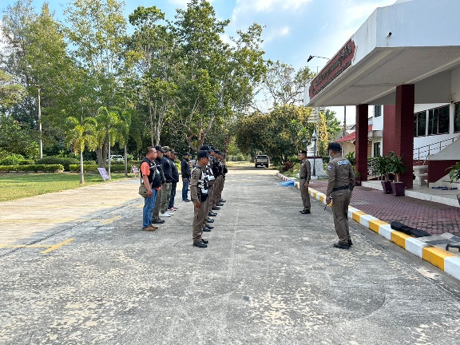

4. การปฏิบัติงาน ชมส.
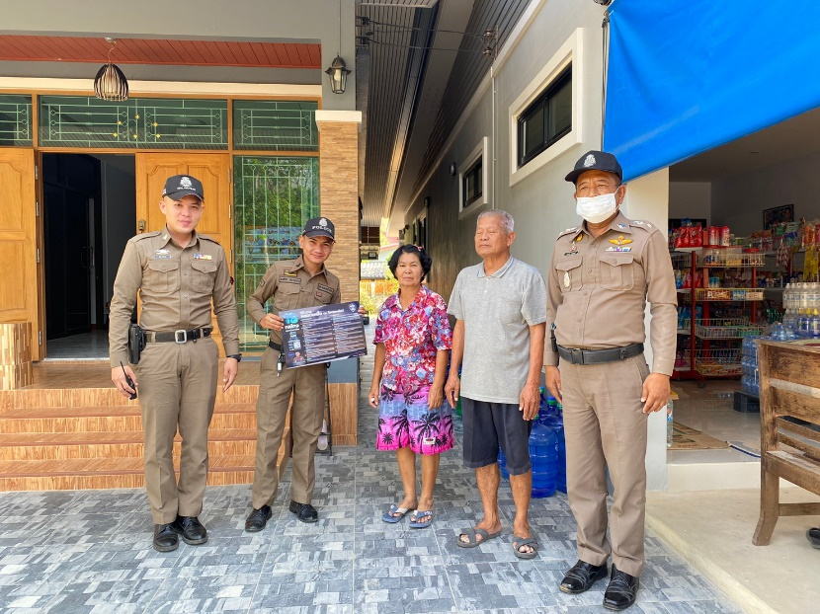

เมื่อวันที่ 15 ธ.ค.2566 เวลา 10.00 น. พ.ต.อ.ยงยอด สิทธิสาร ผกก.สภ.หนองหญ้าปล้อง มอบหมายให้ พ.ต.ท.สมชาย บุญฤทธิ์ รอง ผกก.ป.สภ.หนองหญ้าปล้อง พร้อมข้าราชการตำรวจงานป้องกันปราบปราม ดำเนินการประชาสัมพันธ์การป้องกันการทุจริตทางเทคโนโลยีให้ประชาชนทราบในพื้นที่สภ.หนองหญ้าปล้อง

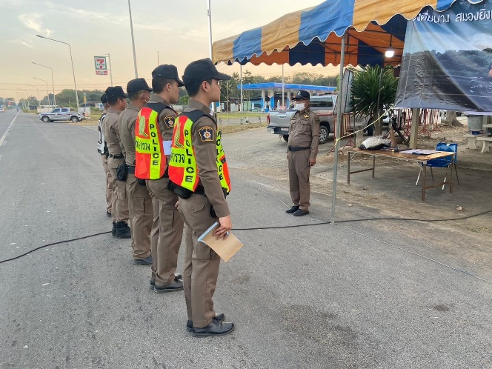
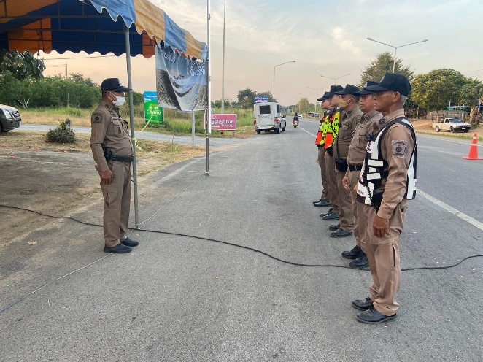
5. จุดตรวจป้องกันปราบปราม

ภาพการปฏิบัติการตั้งจุดตรวจป้องกันปราบปรามของสภ.หนองหญ้าปล้องตั้งแต่วันที่ 1 – 31 ธ.ค.2566

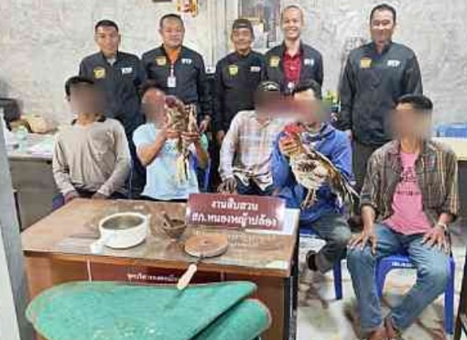
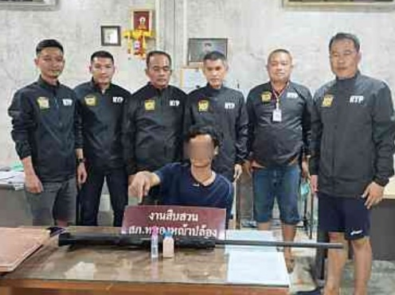
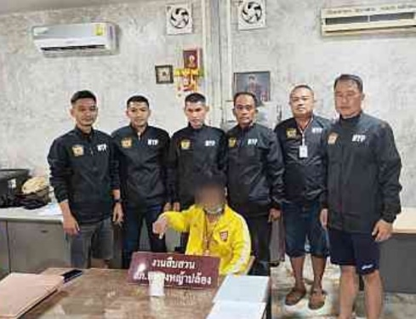
รายงานการปฏิบัติงานสืบสวน

ผลการจับกุมประจำเดือน ธันวาคม2566 ภายใต้อำนวยการของ พ.ต.อ.ยงยอด สิทธิสาร ผกก.สภ.หนองหญ้าปล้อง สั่งการให้ พ.ต.ท.อภิรัตน์ รอดชูแสง รอง ผกก.สส.สภ.หนองหญ้าปล้อง , พ.ต.ต.ศักดิ์ณรงค์ คงเกษม สว.สส.สภ.หนองหญ้าปล้อง พร้อมข้าราชการตำรวจในสังกัด ดำเนินการร่วมกันจับกุมผู้ต้องหาตามหมายต่างๆ
1. สถิติการจับกุมความผิดเกี่ยวกับยาเสพติด
ประเภทความผิด | จับกุม(ราย) | ผู้ต้องหา(คน)
จำหน่าย | - | -
ครอบครอง | 1 | 1
ครอบครองเพื่อเสพ | 1 | 1
เสพ | 8 | 8
รวม | 10 | 10

2. สถิติจับกุมความผิดเกี่ยวกับอาวุธปืน
ประเภทความผิด | จับกุม(ราย) | ผู้ต้องหา(คน)
อาวุธปืนไม่มีทะเบียน | 4 | 4
อาวุธปืนมีทะเบียน | 1 | 1
อื่นๆ | - | -
รวม | 5 | 5

รายงานการปฏิบัติงานสอบสวน
1. สถิติคดีอาญา 4 กลุ่ม ประจำเดือน ธันวาคม 2566
ประเภทความผิด | เกิด | จับ | ผู้ต้องหา
กลุ่มที่ 1 ความผิดเกี่ยวกับชีวิต ร่างกาย และเพศ | 5 | 10 | 10
กลุ่มที่ 2 ความผิดเกี่ยวกับทรัพย์ | 5 | 10 | 10
กลุ่มที่ 3 ความผิดพิเศษ | 1 | 1 | 1
กลุ่มที่ 4 ความผิดรัฐเป็นผู้เสียหา | 20 | 24 | 24
- ยาเสพติด | 10 | 10 | 10
- อาวุธปืน | 5 | 5 | 5


2. ตรวจสถานที่เกิดเหตุ

เมื่อวันที่ 23 ธ.ค.2566 เวลาประมาณ 16.30 น. พ.ต.ท.ชายชาญ กมุทชาติ สว.(สอบสวน)สภ.หนองหญ้าปล้อง/ร้อยเวรสอบสวน พร้อมสายตรวจรถยนต์,เจ้าหน้าที่จราจร ตรวจสถานที่เหตุรถชนระหว่างรถยนต์เก๋งและจักรยานยนต์ ไม่มีของหลวงเสียหาย มีผู้บาดเจ็บ 1 ราย ไม่สาหัส นำขึ้นรถพยาบาลส่งโรงพยาบาลเรียบร้อย ณ แยกเนินกระเบื้อง ต.ท่าตะคร้อ อ.หนองหญ้าปล้อง จว.เพชรบุรี
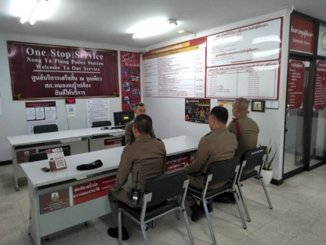
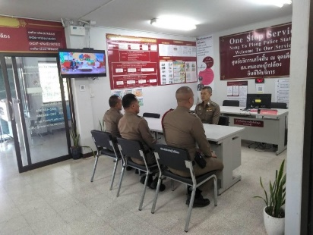
3. ตรวจเยี่ยมกำชับการปฏิบัติด้านงานสอบสวน

เมื่อวันที่ 13 ธ.ค.2566 พ.ต.อ.ธัญญะ ครุฑเผือก รอง ผบก.ภ.จว.เพชรบุรี ตรวจเยี่ยมพบ พ.ต.อ.ยงยอด สิทธิสาร ผกก.สภ.หนองหญ้าปล้อง , พ.ต.ท.บัญญัติ เพิ่มนาค รอง ผกก.(สอบสวน)สภ.หนองหญ้าปล้อง และพนักงานสอบสวน ได้กำชับการปฏิบัติหน้าที่ของพนักงานสอบสวนและงานต่างๆในงานสอบสวน ณ สภ.หนองหญ้าปล้อง
รายงานการปฏิบัติงานจราจร
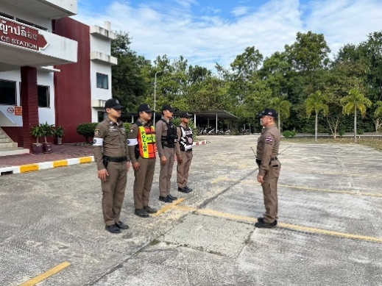
- การปล่อยแถวสายตรวจจราจร

วันที่ 1-31 ธันวาคม 2566 เวลา 08.00 น. พ.ต.ท.ชวการ ถิราพิพัฒน์ สวป.สภ.หนองหญ้าปล้อง เรียกรวมแถวหน้าเสาธง เพื่อเคารพธงชาติ สวดมนต์ไหว้พระ กล่าวอุดมคติตำรวจ และชี้แจงข้อราชการต่างๆ ดังนี้
- กำชับการปฏิบัติหน้าที่ให้มีความพร้อมอยู่เสมอ
- ตรวจความพร้อมก่อนออกปฏิบัติหน้าที่ เครื่องแต่งกาย อาวุธอุปกรณ์ประจำกาย และ ยานพาหนะ
- ออกตรวจเยี่ยมประชาชน ตามโครงการ Stop Walk and talk
- ปฏิบัติตามแนวทาง การยกระดับการบริการประชาชนของสถานีตำรวจ
- กำชับการปฎิบัติหน้าที่ ตามหลักยุทธวิธี ไม่ประมาท
- ฝึกทบทวนยุทธวิธีตำรวจ
ผู้รับผิดชอบ : พ.ต.อ.ยงยอด สิทธิสาร ผกก.สภ.หนองหญ้าปล้อง , พ.ต.ท.สมชาย บุญฤทธิ์ รอง ผกก.ป.สภ.หนองหญาปล้อง , พ.ต.ท.ชวการ ถิราพิพัฒน์ สวป.สภ.หนองหญ้าปล้อง

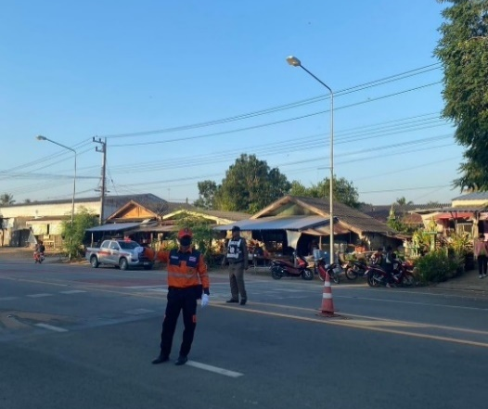
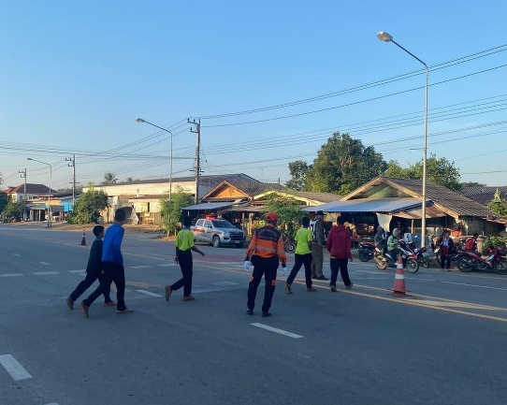
2. การอำนวยความสะดวกด้านการจราจรบริเวณหน้าโรงเรียน ตลาดสด และบริเวณการจราจรหนาแน่น

ภาพการอำนวยความสะดวกการจราจรประจำเดือนธันวาคม2566 ตั้งแต่วันที่ 1 – 31 ธ.ค.2566 ภายใต้อำนวยการของ พ.ต.อ.ยงยอด สิทธิสาร ผกก.สภ.หนองหญ้าปล้อง สั่งการให้ พ.ต.ท.ชวการ ถิราพิพัฒน์ สวป.สภ.หนองหญ้าปล้อง และเจ้าหน้าที่งานจราจรประจำ สภ.หนองหญ้าปล้อง ดำเนินการอย่างเคร่งครัดในการอำนวยความสะดวกการจราจรอย่างสม่ำเสมอ

3. การตั้งจุดตรวจกวดขันวินัยจราจร
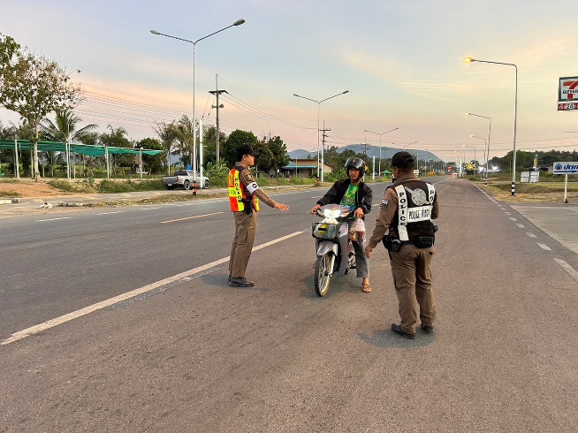
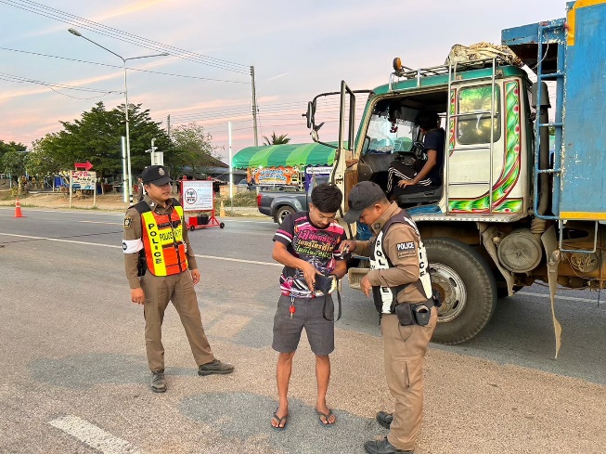

ภาพการปฏิบัติการตั้งจุดตรวจกวดขันวินัยจราจรของสภ.หนองหญ้าปล้องตั้งแต่วันที่ 1 – 31 ธ.ค.2566 โดยอนุมัติของ ผบก.เพชรบุรี

